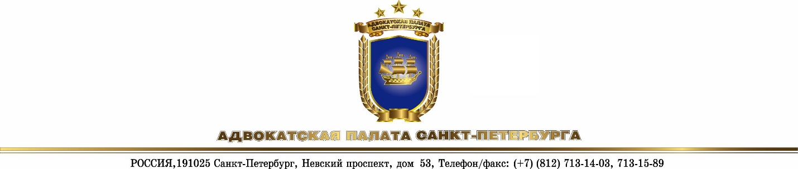

сайт www.apspb.ru, e-mail office@apspb.ru, mail@apspb.ru

часы приема: понедельник, среда с 10.00 до 18.00 часов без обеда

ОБЩИЕ ПОЛОЖЕНИЯ
по приостановлению статуса адвоката

Статус адвоката приостанавливается по следующим основаниям:
1) избрание (назначение) адвоката на должность в орган государственной власти или орган местного самоуправления;
2) неспособность адвоката более шести месяцев исполнять свои профессиональные обязанности;
3) призыв адвоката на военную службу;
4) признание адвоката безвестно отсутствующим в установленном федеральным законом порядке;
5) подача адвокатом заявления о приостановлении статуса адвоката по личным обстоятельствам в совет адвокатской палаты (по данному основанию статус приостанавливается на срок не менее одного года и не более чем на десять лет).

В случае принятия судом решения о применении к адвокату принудительных мер медицинского характера суд может рассмотреть вопрос о приостановлении статуса данного адвоката.

Приостановление статуса адвоката влечет за собой приостановление действия в отношении данного адвоката гарантий, предусмотренных Федеральным законом «Об адвокатской деятельности и адвокатуре в РФ» (далее – Закон об адвокатуре), за исключением гарантий, предусмотренных п. 2 ст. 18 Закона об адвокатуре.

На адвоката, статус которого приостановлен, распространяется действие Кодекса профессиональной этики адвоката.

Лицо, статус адвоката которого приостановлен, не вправе осуществлять адвокатскую деятельность, а также занимать выборные должности в органах адвокатской палаты или Федеральной палаты адвокатов. Нарушение положений настоящего пункта влечет за собой прекращение статуса адвоката.

Решение о приостановлении статуса адвоката принимает совет адвокатской палаты того субъекта Российской Федерации, в региональный реестр которого внесены сведения об этом адвокате.

Лицо, статус адвоката которого приостановлен, после принятия соответствующего решения советом адвокатской палаты обязано сдать свое удостоверение в территориальный орган юстиции, который выдал данное удостоверение.

Перечень документов, необходимых для представления в Совет Адвокатской палаты Санкт-Петербурга (СПб, пр. Невский, д.53):

 Заявление о приостановлении статуса;
 Документы, подтверждающие основания для приостановления статуса адвоката.

Выписка из протокола заседания Совета АП СПб о приостановлении статуса адвоката выдается по желанию на руки адвокату или направляется по почте.

С 01.01.2017 полномочия Пенсионного фонда в части начисления и взыскания страховых взносов на обязательное пенсионное страхование (далее - ОПС) и обязательное медицинское страхование (далее - ОМС) перешли на налоговые органы.
С 01.01.2018 вступили в силу изменения в п.7 ст.430 НК РФ в части отсутствия начисления и уплаты ОПС и ОМС адвокатами, чей статус приостановлен, и в течение срока которого ими не осуществлялась соответствующая деятельность, только при дополнительном условии – подаче ими в налоговый орган по месту учета заявления об освобождении от уплаты страховых взносов и подтверждающих документов (изменения внесены Федеральным законом от 27.11.2017 № 335-ФЗ, изменения в этой части вступили в законную силу с 01.01.2018).

Документы предоставляются во всех случаях, кроме случая приостановления статуса в соответствии с подп.5 п.1 ст. 16 Закон об адвокатуре. Такими документами могут быть медицинские документы о состоянии здоровья (подп.2 п.1 ст. 16 Закон об адвокатуре), свидетельство о рождении ребенка + приказ руководителя адвокатского образования (решение общего собрания/Президиума) о предоставлении отпуска по уходу за ребенком до 1,5 лет (подп.2 п.1 ст. 16 Закон об адвокатуре); документ, подтверждающий избрание/назначение адвоката на должность в орган государственной власти или орган местного самоуправления и т.п или призыв на военную службу (подп.1, 3 п.1 ст. 16 Закон об адвокатуре)

